 **Petek je in sledi mu zaslužen počitek.**

**POUK - PETEK, 3 .4. 2020**

**MAT**

REŠITVE:

DU str.: 57

10.)R.: 2 · (b + 11) = 2 · (100 + 11)= 2 · 111 =222

O.: Vrednost izraza je 222.

11. Številski izraz ne vsebuje črke, izraz s črkovno oznako pa vsebuje črko. Namesto črke lahko vstaviš vse črke, vendar ne uporabljamo črk s strešicami. Številski izraz nima spremenljivke, črkovni izraz pa jo ima, saj moraš izračunati rezultat, glede na dano število, ki ga vstaviš namesto črke.

DU str.: 58

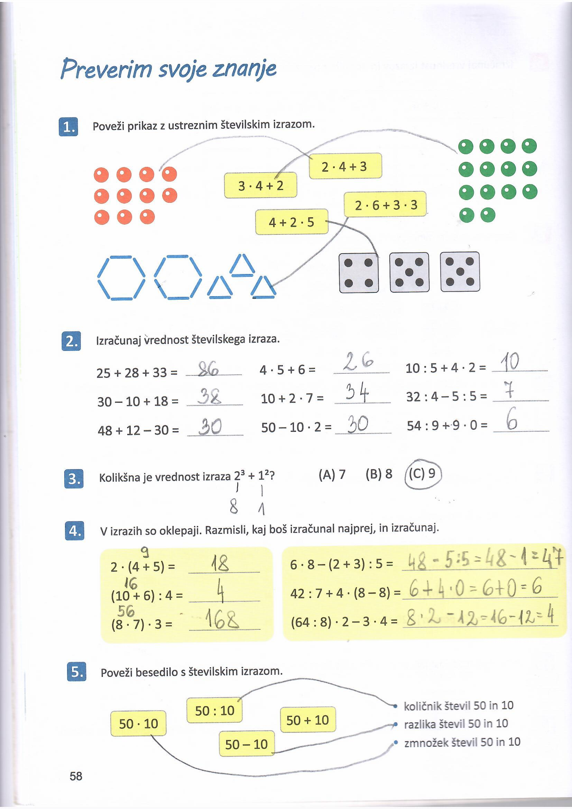

**NOVA SNOV**

Reši DU str.:59 in RJI str.: 47

Pri besedilnih nalogah v zvezek napiši številko naloge, račun in odgovor.

**NIT**

Danes boš ponovil vse, kar smo se naučili v tem poglavju.

Pomisli in hitro povej 10 besed o vsebini!

Odpri elektronsko prosojnico – power point in jo natančno preglej.

Odgovori na vprašanja, glej prosojnico!

1. Katere snovi preprečujejo, da se živilo ne pokvari?
2. Naštej 5 takih snovi!
3. Preglej tabelo o vrednosti teže otrok!
4. Poišči, kakšne so vrednosti za otroka, visokega 1m!

( **podhranjenost** 17 kg, **normalna teža** 18kg – 24kg,

**prekomerna prehranjenost** 25kg – 29kg, **debelost** 30kg – 38kg)

1. Izpiši, kakšne so vrednosti za tvojo višino!
2. Naštej vzroke za lakoto po svetu!

Odgovore 1. 2. 5. in 6. zapiši v zvezek in mi pošlji na vpogled!

Odpri učbenik in ob besedilu ponovi, kaj vse smo se naučili v tem poglavju.

**LUM**

Z današnjo likovno nalogo boš drugim poslal upanje in sporočilo » Ostani doma«

Preberi navodila v priponki Metulj in z lahkoto boš opravil nalogo.

**Če pa si metulja že izdelal, je tukaj zate druga naloga:**

Z lastno pisavo nariši sporočilo OSTANI DOMA!

Uporabiš lahko različne likovne materiale: svinčnik, barvice, voščenke, črnilo, flomastri...)

Za likovno podlago lahko uporabiš papir A3 , A4 ali zvezek za slo.

Črke oblikuj in okrasi po svoji izbiri, pri tem uporabi domišljijo...

Posamezne črke najprej skiciraj s svinčnikom- velike črke, nato jih prevleci s črno barvo. Tej črti rečemo KONTURA.

Sedaj pa črke znotraj poriši , popolni z vzorčki, pobarvaj….

Če želiš, lahko opraviš obe nalogi. Svoje izdelke mi, prosim, pošlji na vpogled.

Veselo ustvarjanje ti želim.

Želim ti, da z družino lepo preživite vikend in ostanete zdravi!

Učiteljica Mojca